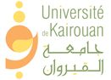
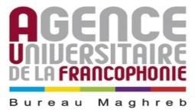

« Ma thèse en 180 s »
Edition 2018
L’Université de Kairouan a le plaisir d’annoncer l’ouverture des inscriptions au concours francophone international « Ma thèse en 180 s »-édition 2018, organisé avec le soutien de l’Institut Français de Tunisie (IFT, Ambassade de France) et l’Agence Universitaire de la Francophonie – Bureau Maghreb (AUF-BM).
Ce concours, destiné aux étudiants en doctorat, permet aux jeunes chercheurs de présenter leurs sujets de recherche en termes simples en seulement 180 s devant un auditoire profane et diversifié. Il a pour objectifs de mettre en valeur la relève scientifique dans le monde francophone, de participer à l’effort de diffusion et de vulgarisation de la culture scientifique et d’offrir une occasion unique de rencontres internationales et multidisciplinaires. Chaque doctorant doit faire un exposé clair, concis et convaincant de son travail de recherche en seulement 3 minutes.
Les doctorants désireux de participer à ce concours peuvent s’inscrire en remplissant le formulaire qu’ils trouveront sur le site web de l’université (www.univ-k.rnu.tn) et en le retournant à (e-mail : mahbouba.bellar@gmail.com) avant le 31 Mars 2018 à minuit, dernier délai.
Trente candidats seront sélectionnés pour participer à un premier tour éliminatoire. Les 15 premiers candidats participeront à la finale nationale qui se tiendra au mois de mai à l’Université de Kairouan.
Le premier lauréat de la finale nationale participera à la finale internationale qui aura lieu en septembre 2018 à Lausanne (Suisse).

